
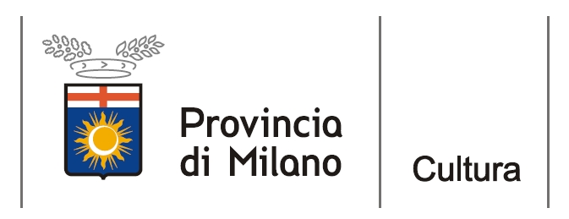


comunicato stampa, Milano 5 maggio 2011

Lunedì 9 maggio, allo Spazio Oberdan: presentazione del volume “Io e le spose di Barbablù”, di Ada Celico, un libro di denuncia, di aiuto, di speranza sul tema della violenza sulle donne.
Con l’autrice intervengono: Manuela Ulivi, Shantal Podio, Mariangela Mianiti e il Vice Presidente della Provincia di Milano.
L’attrice Anna Nogara leggerà alcuni brani del libro.

Lunedì 9 maggio 2011, alle ore 18.00, alla Sala Alda Merini dello Spazio Oberdan, Viale Vittorio Veneto 2, Milano: presentazione del volume “Io e le spose di Barbablù” di Ada Celico (Mursia, pagine 224; euro 15,00). Il libro racconta il coraggio e le difficoltà di una donna che è riuscita a liberarsi della violenza domestica.
All’incontro, organizzato dall’Assessorato alla cultura della Provincia di Milano in collaborazione con la casa editrice Mursia, partecipano, insieme all’autrice: Novo Umberto Maerna, Vice Presidente e Assessore alla cultura della Provincia di Milano; Manuela Ulivi, Vice Presidente della Casa delle donne maltrattate di Milano; Shantal Podio, Presidente dell’Associazione-forum Lou Salomé. Coordina la giornalista Mariangela Mianiti.
L’attrice Anna Nogara leggerà alcuni brani del libro.

L’ingresso è libero, fino ad esaurimento posti.

“Io e le spose di Barbablù” (Mursia, pagine 224; euro 15,00) è il racconto di una donna che, grazie anche alla sua passione per la scrittura, è riuscita a rompere il muro del silenzio e a dire no a una vita di violenze sofferte tra le mura di casa.
“Quando lo conosci è bello e gentile, non sembra il Barbablù della fiaba, che uccide tutte le sue mogli. Magari te lo sposi” spiega Ada Celico, l’autrice del romanzo, che, cinque anni fa, ha trovato il coraggio per abbandonare la sua città, Cosenza, e lasciare la famiglia, le sue tre ragazze e, soprattutto, un marito violento e crudele sposato quando era solo una quindicenne. “Poi, un giorno, il primo colpo, una sberla, un calcio. L’orrore esplode e tu te ne vergogni e non lo confidi a nessuno, perché tanti dicono che le ‘Donne Maltrattate’ se la sono cercata. Preferiscono pensare che l’uomo che malmena la moglie vesta i panni di un reietto della società. Ma non è cosi”.
Proprio come Ada anche Amanda, la protagonista del romanzo, è una donna che ce l’ha fatta. Ha spezzato le catene, ed è partita verso la salvezza. Unico bagaglio, una valigia azzurra e una sacca piena di libri ed è arrivata in un nuova città dove è stata protetta e aiutata da un Centro per le Donne Maltrattate. Dopo tanti anni passati in silenzio a subire, finalmente la ribellione scatenata da un pugno fortissimo in faccia, senza motivo, che per lungo tempo l’ha costretta a mangiare con una cannuccia. Poi l’arrivo a Milano, i mesi passati nascosta e protetta nel Centro delle Donne Maltrattate, l’angoscia di ritrovarsi in una città sconosciuta, la fatica e l’impegno per rimettersi in piedi, a cinquant’anni.
In “Io e le spose di Barbablù”, Amanda-Ada Celico, nello svolgersi della narrazione, dà voce anche a quelle che non ce l’hanno fatta, alle donne di cui la cronaca si occupa per il lampo di una notizia, per poi dimenticarle. Anche loro parlano in questo libro, che vuole essere una denuncia ma anche un messaggio di speranza.

Ada Celico è nata a Cosenza e vive a Milano. Scrittrice e critica letteraria, ha pubblicato “Io, donna di Calabria” (1990), “Il prato delle libellule” (1994), “Una casa di carta per mia madre” (2005), ha curato il volume “Giocare la vita, vincere la vita” (Atti del Convegno Internazionale, Casa delle Donne Maltrattate di Milano, 2007), ed è stata redattrice dell’Enciclopedia dei Paesi della Basilicata. Fa parte delle donne di Nosside/Centro Studi Ricerca e Documentazione Donne, Università della Calabria, Rende (CS).

L’iniziativa rientra nell’ambito de “Il maggio dei libri”, campagna di promozione del libro e della lettura promossa dal Ministero per i Beni e le Attività Culturali in collaborazione con il Centro per il libro e la lettura/CEPELL.

Informazioni al pubblico:
- Provincia di Milano/Settore cultura e beni culturali, tel 02 7740.6353
www.provincia.milano.it/cultura
- Mursia, tel. 02 67378515/02
www.mursia.it

Uffici stampa:
- Provincia di Milano/Cultura, tel.02 7740.6310/59,
g.bocca@provincia.milano.it, m.piccardi@provincia.milano.it
Addetto stampa Assessore, tel. 02/77404393 - f.provera@provincia.milano.it
- Mursia, tel. tel. 02 67378515/02
ufficiostampa2@mursia.com press@mursia.com

